**2 . F9 Čočky výklad (12.4. – 16.4.)**

* **prosím o zopakování lomu světla – lom světla ke kolmici, od kolmice, kdy nastává lom světla**

**ČOČKY**

* k lomu světla dochází, jestliže světlo prochází do jiného optického prostředí, například ze vzduchu do skla, ze skla do vzduchu = znamená to, že světelný paprsek mění svůj směr( lom světla) a toho využíváme u čoček
* mnozí z vás nosí brýle, nebo je nosí někdo z rodiny a právě brýle obsahují čočky, ostatně každý z vás je majitelem dvou čoček ve vlastním oku

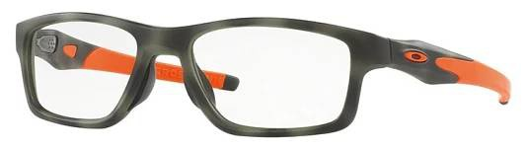 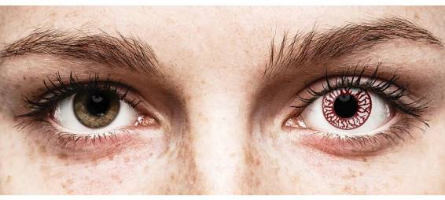

* **co to je čočka?** -> možná vás napadla luštěnina k obědu, ale ta nás z pohledu fyziky nebude zajímat - z pohledu fyziky budeme mluvit o čočce jako o skle (plastu), který je vybroušený do určitého tvaru
* podle toho, jaký tvar má čočka, rozlišujeme 2 druhy čoček

**-> a) spojky**

**-> b) rozptylky**

1. **spojky**

* **spojka** -> je vybroušena tak, že je nejsilnější uprostřed a nejslabší na krajích ->představte si to tak, že bychom vyndali sklo z brýlí, rozřízli bychom ho uprostřed a v řezu bychom viděli tvar, který je na obrázku
* **spojku** značíme čarou, která má na konci 2 šipky

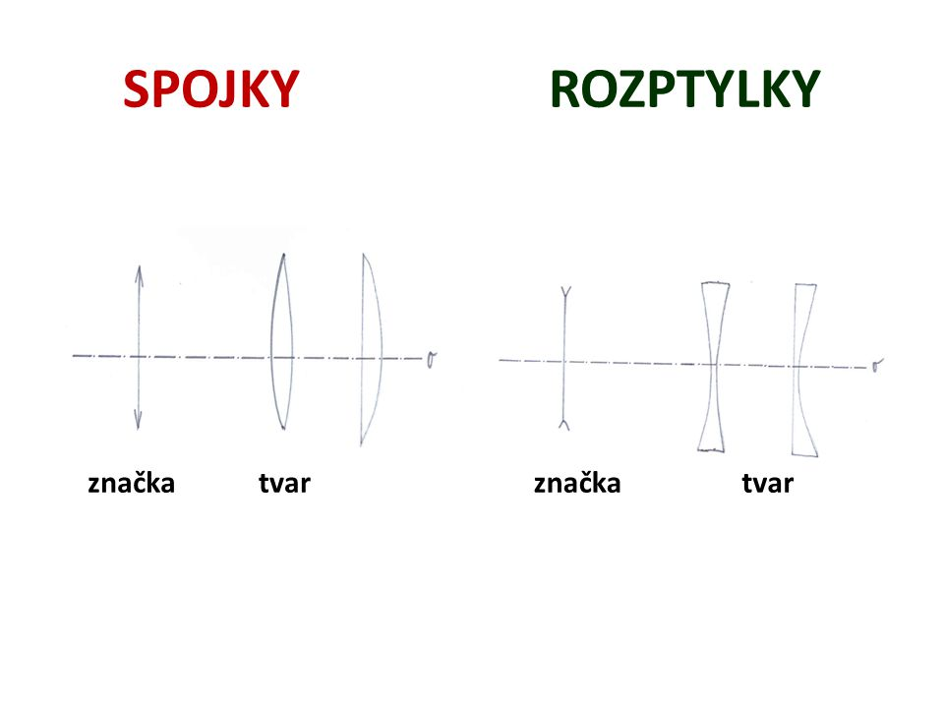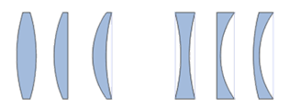

* **spojka** -> jak slyšíte z názvu – **spojuje** rovnoběžné paprsky, které spojkou prošly do jednoho místa, které nazýváme **ohnisko** (značíme písmenem F)

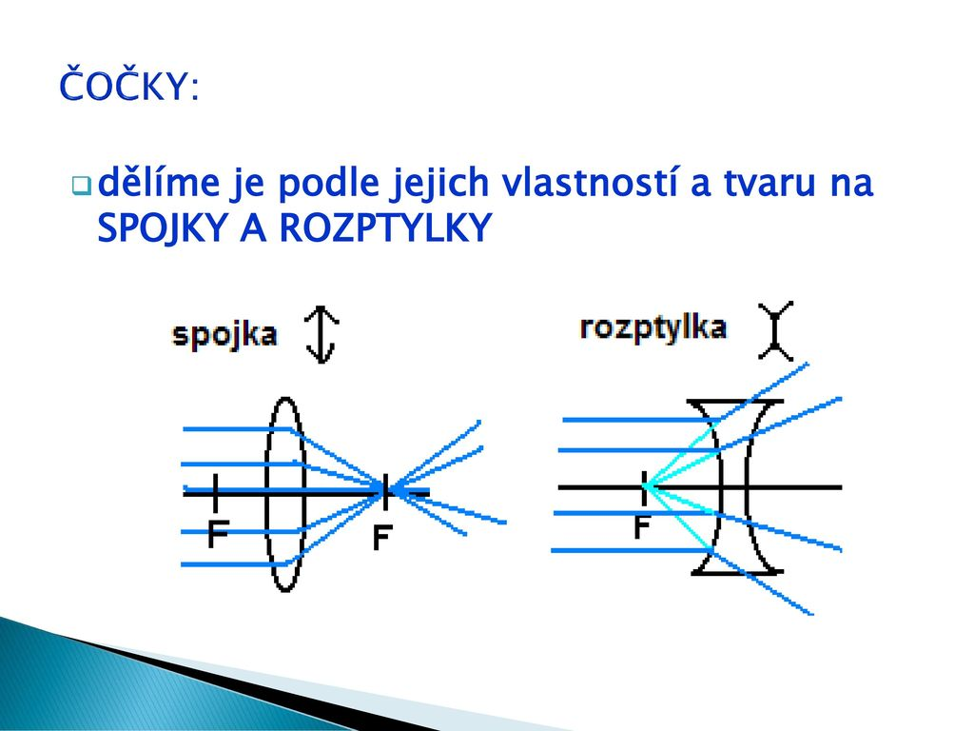 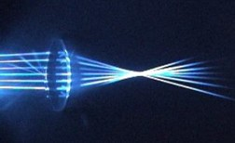

pokus – světelné paprsky procházející spojkou

1. **rozptylky**

* **rozptylka**  -> je vybroušena tak, že je nejsilnější na krajích a nejslabší uprostřed -> představte si to tak, že bychom vyndali sklo z brýlí, rozřízli bychom ho uprostřed a v řezu bychom viděli tvar, který je na obrázku
* **rozptylku** značíme čarou, která má na konci 2 šipky rozevřené od sebe



* **rozptylka** -> jak slyšíte z názvu – rozptyluje rovnoběžné paprsky, které rozptylkou prošly jakoby z jednoho místa, které nazýváme **ohnisko** (značíme písmenem F) -> jednoduše můžeme říci, že rozptylka mění svazek rovnoběžných světelných paprsků na rozbíhavý

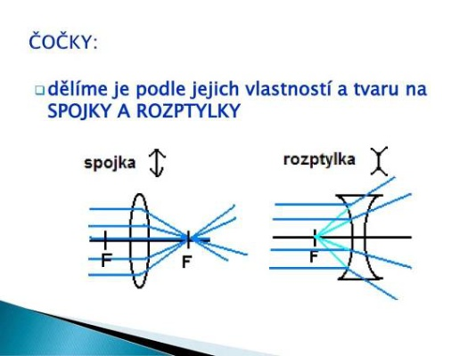 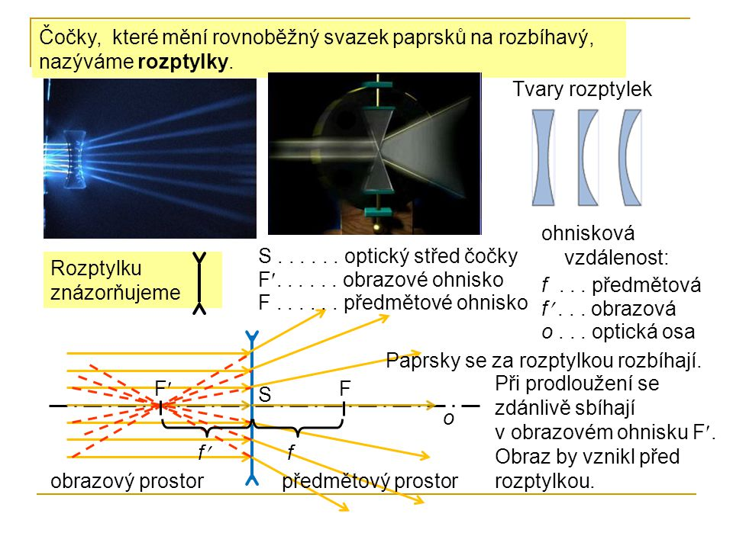

pokus – světelné paprsky procházející rozptylkou

**OPTICKÁ MOHUTNOST ČOČEK**

* u čoček určujeme **OPTICKOU MOHUTNOST** -> je to fyzikální veličina, která vyjadřuje jak je čočka „tlustá“
* optickou mohutnost značíme řeckým písmenem „fí“ -> **ϕ**
* optickou mohutnost vypočítáme tak, že jedničku vydělíme ohniskovou vzdáleností čočky f ->

f (ohnisková vzdálenost = vzdálenost ohniska F od středu čočky) 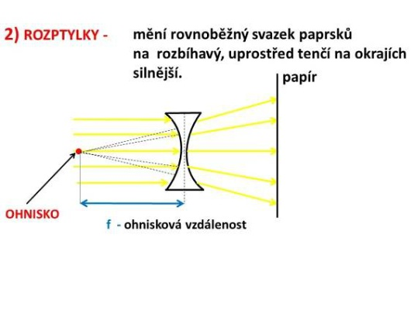

* výpočet : **ϕ = $\frac{1}{f}$**  ϕ = optická mohutnost ; f = ohnisková vzdálenost
* jednotka: **D**  DIOPTRIE
* jednotka optické mohutnosti je asi každému známa -> nazývá se DIOPTRIE, značí se písmenkem **D**
* pokud nosíte brýle, tak víte, že oční lékař vám předepíše recept, na kterém je uvedeno, kolik Dioptrií mají mít skla ve vašich brýlích, a zároveň je v receptu uvedeno jaký druh čočky v brýlích bude(zda spojka nebo rozptylka) -> to poznáte podle znaménka před Dioptrií
* pro **spojky** vychází optická mohutnost jako **kladné číslo** např. **+**2D
* pro **rozptylky** vychází optická mohutnost jako **záporné číslo**  např. **-**3D

**Příklad postupu výpočtu optické mohutnosti :**

**Př. Vypočítej optickou mohutnost čočky, jestliže ohnisková vzdálenost je a) 25cm b) -2m**

1. zápis, vzorec, výpočet odpověď

f = 25cm = 0,25m

ϕ = ? D

ϕ = $\frac{1}{f}$

ϕ = $\frac{1}{0,25}$

ϕ = +4D

Optická mohutnost čočky je 5D, jedná se o spojku, protože optická mohutnost je kladné číslo.

1. zápis, vzorec, výpočet odpověď

f = - 2m

ϕ = ? D

ϕ = $\frac{1}{f}$

ϕ = $\frac{ 1}{- 2}$

ϕ = **-** 0,5D

Optická mohutnost čočky je **-** 0,5D, jedná se o rozptylku, protože optická mohutnost je záporné číslo.

* Využití čoček:
* lupa (spojka – spojuje paprsky do jednoho místa - ohniska, z filmů víte, že pomocí ní lze zapálit oheň)
* brýle na blízko a na dálku (někteří z vás nosíte)
* optické přístroje (mikroskop, dalekohled … najdete jich spoustu)

